**TUGAS TEORI KONSEP PEMPROGRAMAN**

**JILID 7**



**Oleh :**

**Nama : Rosi Arif Mulyadi**

**NRP : 3121522021**

**Prodi : D3 Teknik Informatika PENS PSDKU Sumenep**

**Kelas : 1 ITA D3 Sumenep**

**Dosen :**

**Lusiana Agustien M.Kom**

**POLITEKNIK ELEKTRONIKA NEGERI SURABAYA**

**Latihan**

1. Definisikanlah function untuk menentukan bilangan terbesar dari 2 bilangan yang diinputkan di main(). Function mempunyai parameter berupa 2 buah bilangan yang akan dibandingkan dan memberikan *return value* berupa bilangan yang terbesar. Sertakan pula prototype function tsb.

Jawab :

#include <stdio.h>

#include <stdlib.h>

int terbesar(int, int);

int main()

{

int i, j, h=0;

printf("Masukkan bilangan ke-1 : ");

scanf("%d", &i);

printf("Masukkan bilangan ke-2 : ");

scanf("%d", &j);

terbesar (i, j);

}

int terbesar (int i, int j)

{

int temp;

if (i<j)

{

temp = j;

j = i;

i = temp;

}

printf("Bilanagan Terbesar adalah : %d \nBilangan Terkecil %d \n \n", i, j);

return 0;

}

Output :

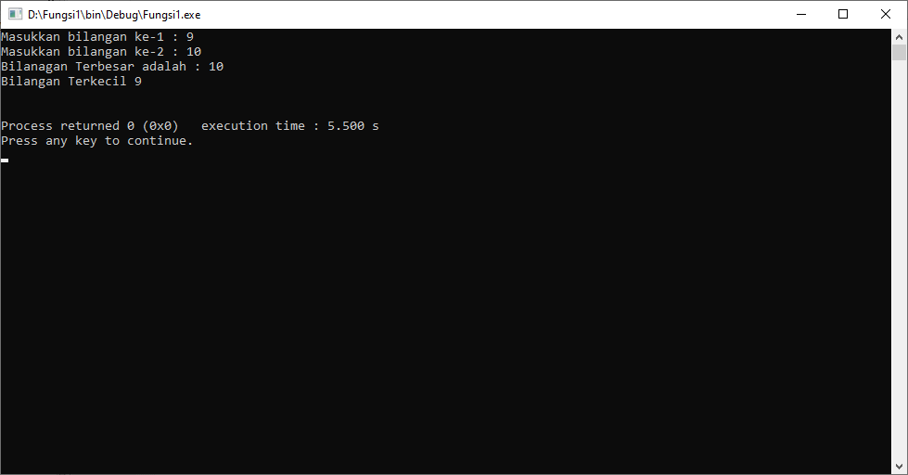

2. Buatlah suatu fungsi permutasi() dan kombinasi() untuk menghitung permutasi dan kombinasi dari suatu pasangan bilangan, yang dinyatakan dengan formula sbb:

Permutasi : P(n,r) = n!/(n-r)!

Kombinasi : C(n,r) = n!/r!(n-r)!

Jawab :

#include <stdio.h>

#include <stdlib.h>

int Permutasi (int, int);

int Kombinasi (int, int);

int main()

{

int n=0, r=0;

printf("Masukkan n : ");

scanf("%d", &n);

printf("Masukkan r : ");

scanf("%d", &r);

printf("\n");

printf("<===PERMUTASI===>\n");

printf("Hasil Permutasi : %d \n\n", Permutasi (n, r));

printf("<===KOMBINASI===>\n");

printf("Hasil Kombinasi : %d \n", Kombinasi (n, r));

}

int Permutasi (int n, int r)

{

int h1=1, h2=1, h3, x, y, z;

for (x=1; x<=n; x++)

{

h1*=x;

}

printf("Hasil! = %d\n", h1);

z=n-r;

for (y=1; y<=z; y++)

{

h2*=y;

}

printf("(n-r)! = %d\n", h2);

h3 = h1/h2;

return (h3);

}

int Kombinasi (int n, int r)

{

int h1=1, h2=1, h3=1, h4, x, y, z, a;

for (x=1; x<=n; x++)

{

h1*=x;

}

printf("n! = %d\n", h1);

for (a=1; a<=r; a++)

{

h2*=a;

}

printf("r! = %d\n", h2);

z=n-r;

for (y=1; y<=z; y++)

{

h3*=y;

}

printf("(n-r)! = %d\n", h3);

h4 = h1/(h2*h3);

return (h4);

}

Output :

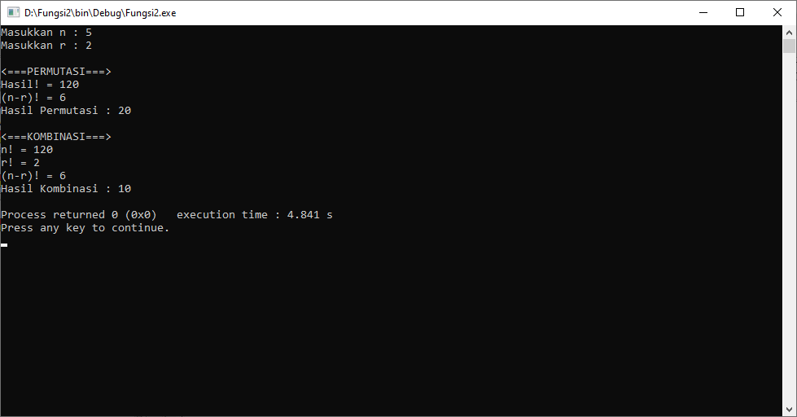

3. Untuk program-program di bawah ini :

* Trace secara manual semua program di bawah ini baris per barisnya, dan tampilkan nilai semua variabel pada setiap baris prosesnya.
* Tebaklah tampilkan keluaran programnya.

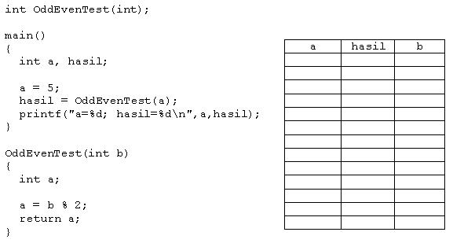

Jawab :

|  |  |  |
| --- | --- | --- |
| a | hasil | b |
| tak tentu | tak tentu | undefined |
| tak tentu | tak tentu | undefined |
| 5 | tak tentu | undefined |
| 5 | 1 | Undefined |
| 5 | 1 | Undefined |
| undefined | undefined | undefined |
| undefined | undefined | undefined |
| undefined | undefined | 5 |
| undefined | undefined | 5 |
| tak tentu | undefined | 5 |
| 1 | undefined | 5 |
| 1 | undefined | 5 |
| undefined | undefined | undefined |

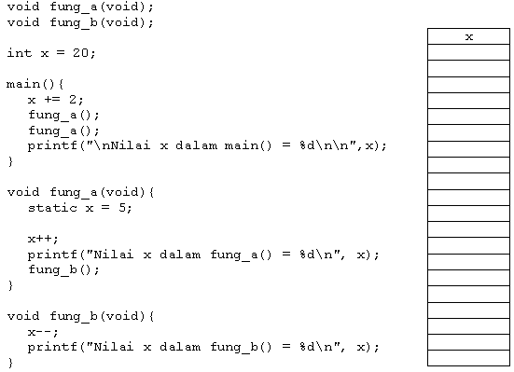

Jawab :

|  |
| --- |
| X |
| 20 |
| 20 |
| 20 |
| 20 |
| 22 |
| 6 dan 21 |
| 7 dan 20 |
| 20 |
| 20 |
| 20 |
| 20 |
| 20 |
| 5 |
| 5 |
| 6 |
| 6 |
| 22 |
| 22 |
| 22 |
| 22 |
| 22 |
| 21 |
| 21 |
| 21 |

5. Definisikanlah fungsi main(), masukan() dan average(), sebagai berikut :

* + Fungsi masukan() menerima satu parameter berupa jumlah data yang akan dimasukkan dan memberikan return value berupa nilai total dari seluruh data yang dimasukkan. Fungsi ini bertugas menerima masukan data sebanyak n kali dan sekaligus menghitung total nilai seluruh data.
  + Fungsi average() menerima dua parameter berupa jumlah data yang telah dimasukkan dan nilai total seluruh data. Fungsi ini memberikan return value berupa nilai rata-rata dari seluruh data yang dimasukkan.
* Pada fungsi main() mintalah masukan jumlah data yang akan diinputkan. Selanjutnya lakukan pemanggilan fungsi masukan() dan average(), kemudian tampilkan nilai rata-rata dari seluruh datanya.

Jawab :

#include <stdio.h>

#include <stdlib.h>

float masukan(int);

float average(int, float);

main() {

int n;

float total, rata;

printf("Masukkan jumlah data yang akan diinputkan : ");

scanf("%d", &n);

total = masukan(n);

rata = average(n, total);

printf("\ntotal nilai = %g\nrata-rata = %g\n", total,

rata);

}

float masukan(int jumlah_data)

{

int m;

float nilai, sum = 0;

for(m = 1 ; m <= jumlah_data ; m++)

{

printf("masukkan nilai ke-%d : ", m);

scanf("%f", &nilai);

fflush(stdin); sum += nilai; }

return(sum);

}

float average(int x, float tot)

{

float av; av = tot / x;

return(av);

}

Output :

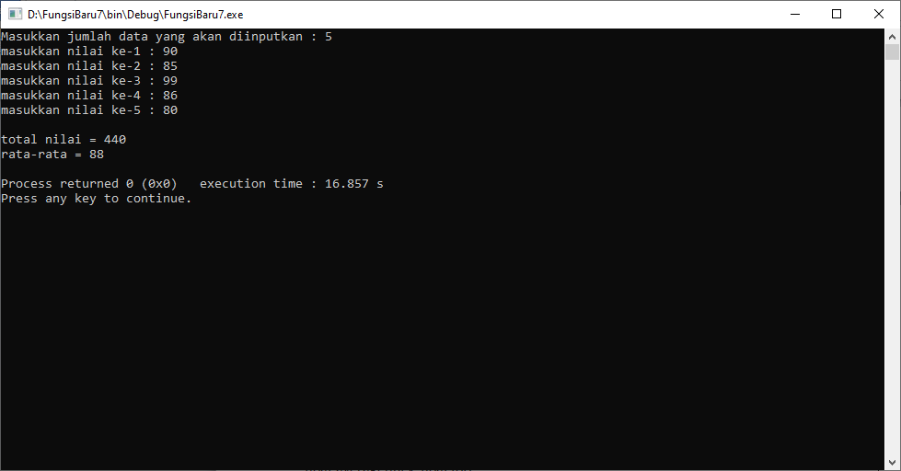

6. Definisikanlah fungsi-fungsi sebagai berikut :

* + Fungsi f_to_i() untuk mengubah ukuran dari satuan kaki *(feet)* ke inci
  + Fungsi i_to_cm() untuk mengubah ukuran dari satuan inci ke centimeter
  + Fungsi c_to_m()untuk mengubah ukuran dari satuan centimeter ke meter
  + Dalam main() mintalah masukan ukuran dalam satuan kaki *(feet)* kemudian lakukan konversi sampai mendapatkan keluaran berupa ukuran dalam meter. Tentukan jumlah dan tipe parameter dan return value yang dibutuhkan

**Keterangan :**

1 kaki = 12 inchi, 1 inchi = 2.54 cm, 100 cm = 1 meter

Jawab :

#include <stdio.h>

#include <stdlib.h>

float f_to_i(float);

float i_to_cm(float);

float cm_to_m(float);

main() {

float feet, inchi, cm, meter;

printf("\t\t=====program konverter satuan panjang=====\n\n");

printf("Masukkan panjang dalam satuan kaki (feet) : ");

scanf("%f", &feet); inchi = f_to_i(feet);

cm = i_to_cm(inchi);

meter = cm_to_m(cm);

printf("%g feet = %g inchi\n", feet, inchi);

printf("%g inchi = %g cm\n", inchi, cm);

printf("%g cm = %g meter\n", cm, meter);

}

float f_to_i(float f) {

float x; x = f * 12; return(x);

}

float i_to_cm(float i) {

float x; x = i * 2.54f; return(x);

}

float cm_to_m(float c) {

float x; x = c / 100; return(x);

}

Output :

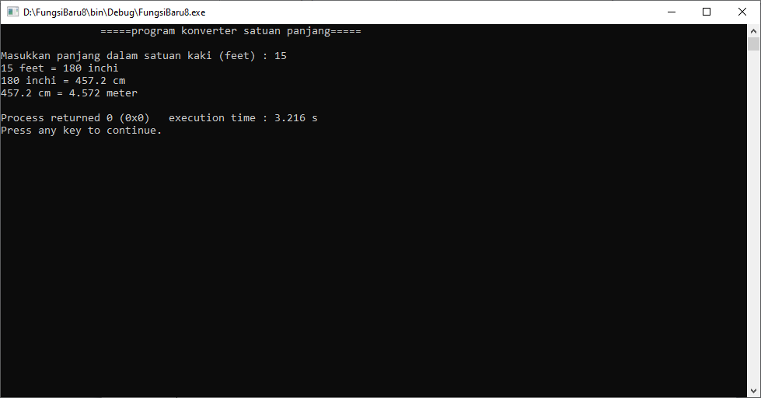

7. Apa hasil eksekusi dari program berikut:

/* File program : lat1.c */

#include

void fung_a(void);

void fung_b(void);

int x = 20;

main()

{

  x += 2;

  fung_a();

  fung_a();

  printf("\nNilai x dalam main() = %d\n\n", x);

}

void fung_a(void)

{

  static x = 5;

  x++;

  printf("Nilai x dalam fung_a() = %d\n", x);

  fung_b();

}

void fung_b(void)

{

  x--;

  printf("Nilai x dalam fung_b() = %d\n", x);

}

Jawab :

Output : 